第7章 电子设计竞赛设计总结报告写作
内容提要
设计总结报告是电子设计竞赛作品的一个重要组成部分，占50分。本章介绍了设计总结报告的评分标准分析，设计总结报告的内容、要求与应注意的一些问题，给出了3个设计与总结报告示例。
知识要点： 设计总结报告，评分标准，写作方法与要求。
教学建议: 本章的重点是掌握电子设计竞赛作品的设计总结报告写作方法。建议学时数为4学时。可以结合本章示例和历届电子设计竞赛获奖作品的设计总结报告，展开专题的分析与讨论，研究设计总结报告写作方法的内在规律。训练中给出一些题目，要求学生进行方案的设计与论证，写出设计与论证报告。基本的写作方法与要求应在训练开始前进行讲授，以便与每个训练单元结合，逐步提高设计总结报告写作能力与技巧。
7.1 设计总结报告写作基本要求
全国大学生电子设计竞赛作品由基本制作部分、发挥制作部分和设计总结报告3部分组成，总分150分。设计总结报告是电子设计竞赛作品的一个重要组成部分，占总分的1/3，即50分。
7.1.1 设计总结报告的评分标准分析
设计总结报告的评分是一个独立环节，评分过程是在作品通过专家测试后进行。学生的设计总结报告是以密封的形式提供给专家组，专家参照由全国大学生电子设计竞赛组委会提供的评分标准进行评分。
设计总结报告的评分项目由方案设计与论证、理论计算、电路图及设计文件、测试方法与数据、结果分析、设计总结报告的工整性等六个方面组成，具体的评分标准如表7.1所示。
表7.1.1 设计工作与设计报告评分表
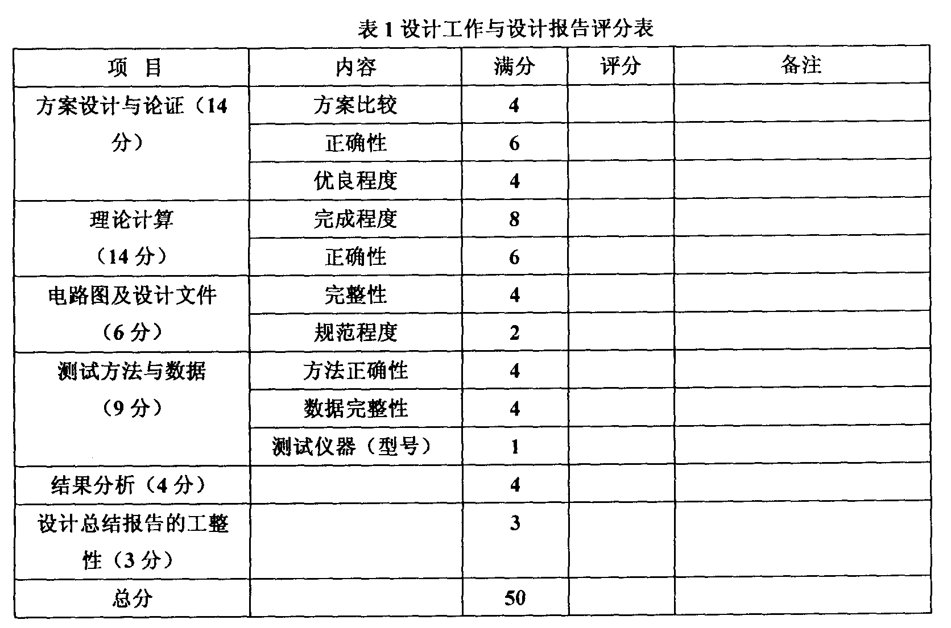
7.1.2 设计总结报告的内容、要求与应注意的一些问题
设计总结报告是每个参赛小组都必须提供的文件，设计总结报告中应包含以下内容：
- 题目名称
题目名称是选择的设计作品的名称，如2003年题：电压控制LC振荡器（A题），宽带放大器（B题），低频数字式相位测量仪（C题），简易逻辑分析仪（D题），简易智能电动车（E题），液体点滴速度监控装置（F题）。
应注意的是：题目名称必须与全国大学生电子设计竞赛组委会发给的题目名称相同，不能改变。题目名称后面不能提供参赛设计者的姓名、学校的名称和指导教师的姓名以及相关的标记。
- 摘要
摘要是对设计总结报告的总结，摘要一般在300字左右。摘要的内容应包括目的、方法、结果和结论，即应包含设计的主要内容、设计的主要方法和设计的主要创新点。
摘要中不应出现“本文、我们、作者”之类的词语。英文摘要内容应与中文相对应；一般用第三人称和被动式。中文摘要前加“摘要：”；英文摘要前加“Abstract：”。
关键词按 GB/T 3860的原则和方法选取。一般选 3～8个关键词。中、英文关键词应—一对应。中文前冠以“关键词：”，英文前冠以“key words：”。
在中文关键词的下行，按中国图书馆分类法（第四版，1999年3月版）给出本设计总结报告的“中图分类号：”。
注意：竞赛时英文摘要可以不要。中图分类号也可以不要。
- 目录
目录包括设计总结报告的章节标题、附录的内容，以及章节标题、附录的内容所对应的页码。应注意的是：虽然目录是放在设计总结报告的前面，但它的成型和整理确是在设计总结报告完成之后进行。章节标题的排列建议按如下格式进行：
1 ......…...（第1级）
1.1 ......... （第2级）
1.1.1 ......... （第3级）
（1）………（第4级）
①............ （第5级）
a.......………（第6级）
………............。
- 正文
正文是设计总结报告的核心。设计总结报告正文的主要内容包含有：系统设计、单元电路设计、软件设计、系统测试、结论。
（1）系统设计
在系统设计这一章节中，主要介绍系统设计思路与总体方案的可行性论证，各功能块的划分与组成，介绍系统的工作原理或工作过程。
应注意的是：在总体方案的可行性论证中，应提出几种（2～3种）总体设计方案进行分析与比较，总体设计方案的选择既要考虑它的先进性，又要考虑它的实现的可能性。
例如：2001年题：波形发生器（A题）
方案1：采用集成函数发生器产生要求的波形
利用函数发生器（如ICL8038）产生频率可变的正弦波、方波、三角波三种周期性波形。此方案实现电路复杂，难于调试，实现合成波形难度大，且要保证技术要求的指标困难，故采用此方案不理想。
方案2：采用单片机控制合成各种波形
波形的选择、生成及频率控制均由单片机编程实现。此方法产生的波形的频率范围、步进值取决于所采用的每个周期的输出点数及单片机执行指令的时间。此方案的优点是硬件电路简单，所用器件少，且实现各种波形相对容易，在低频区基本上能实现要求的功能；缺点是控制较复杂，精度不易满足，生成波形频率范围小，特别是难以生成高频波形。
方案3：采用带存储电路的单片机控制方案
采用带存储电路的单片机控制方案将波形和频率数据存储在存储器中，按要求将存储器中的数据读至DAC，实现任意波形的合成，也可以得到较高的频率分辨率。此电路方案能实现基本要求和扩展部分的功能，电路较简单，调试方便，是一个优秀的可实现的方案。
方案4：采用DDS技术直接合成
采用DDS技术，将所需生成的波形写入RAM中，按照相位累加原理合成任意波形。此方案理论上可得到很高的分频率的周期波形；也可以合成任意波形。但实际中合成的波形与理论有差距。
对上述方案应仔细介绍系统设计思路和系统的工作原理，对各方案进行分析比较。对选定的方案中的各功能块的工作原理也应介绍。
（2）单元电路设计
在单元电路设计中不需要进行多个方案的比较与选择，只需要对已确定的各单元电路的工作原理进行介绍，对各单元电路进行分析和设计，并对电路中的有关参数进行计算及元器件的选择等。
应注意的是：理论的分析计算是必不可少的。在理论计算时，要注意公式的完整性，参数和单位的匹配，计算的正确性；注意计算值与实际选择的元器件参数值的差别。电路图可以采用手画，也可以采用PROTEL或其它软件工具绘画，应注意元器件符号、参数标注、图纸页面的规范化。如果采用仿真工具进行分析，可以将仿真分析结果表示出来。
（3）软件设计
在许多竞赛作品中，会使用到单片机、DSP、FPGA等需要编程的器件，应注意介绍软件设计的平台、开发工具和实现方法，应详细地介绍程序的流程方框图、实现的功能以及程序清单等。如果程序很长的话，程序清单可以在附录中列出。
（4）系统测试
详细介绍系统的性能指标或功能的测试方法、步骤，所用仪器设备名称、型号，测试记录的数据和绘制图表、曲线。应注意的是：要根据竞赛题目的技术要求和所制作的作品，正确的选择测试仪器仪表和测试方法。例如：作品是一个采用高频开关电源方式的数控电源，如果选择的示波器是低频示波器，所测试的一些参数是会有问题的。测试的数据要以表、图或者曲线的形式表现出来。
（5）结论
对作品的测试的结果和数据进行分析和计算，也可以利用MATLAB等软件工具制作一些图表，必须对整个作品作一个完整的、结论性评价，也就是说要有一个结论性的意见。
- 参考文献
参考文献部分应列出在设计过程中参考的主要书籍、刊物、杂志等。参考文献的格式如下：
a．专著、论文集、学位论文、报告
[序号] 主要责任者（.）文献题名［专著（[M].）；论文集（[C].）；学位论文（[D].）；报告（[R].）］（.）出版地（：）出版者（，）出版年（.）起止页码（.）
b．期刊文章
[序号] 主要责任者（.）文献题名（[J].）刊名（，）年（，）卷（期）（：）起止页码（．）
c．国际、国家标准
[序号]标准编号（，）标准名称（[S]）
参考文献中的作者是英语拼写的，应是姓在前，名在后。参考文献在正文中应标注相应的引用位置，在引文后的右上角用方括号标出。
- 附录
附录包括元器件明细表、仪器设备清单、电路图图纸、设计的程序清单、电路使用说明等。
应注意的是：元器件明细表的栏目应包含有：①序号、②名称、型号及规格（例如：电阻器RJ14-0.25W-510Ω±5%）、③数量、④备注（元器件位号）。
仪器设备清单的栏目应包含有：①序号、②名称、型号及规格、③主要技术指标、 ④数量、⑤备注（仪器仪表生产厂家）。
电路图图纸要注意选择合适的图幅大小、标注栏。程序清单要有注释，总的和分段的功能说明等。
7. 字体要求
一级标题：小二号黑体，居中占五行，标题与题目之间空一个汉字的空。
二级标题：三号标宋，居中占三行，标题与题目之间空一个汉字的空。
三级标题：四号黑体，顶格占二行。标题与题目之间空一个汉字的空。
四级标题：小四号粗楷体，顶格占一行。标题与题目之间空一个汉字的空。
标题中的英文字体均采用Times New Roman体，字号同标题字号。
四级标题下的分级标题的标题字号为五宋。
所有文中图和表要先有说明再有图表。图要清晰、并与文中的叙述要一致，对图中内容的说明尽量放在文中。图序、图题（必须有）为小五号宋体，居中排于图的正下方；
表序、表题为小五号黑体，居中排于表的正上方；图和表中的文字为六号宋体；表格四周封闭，表跨页时另起表头。
图和表中的注释、注脚为六号宋体；数学公式居中排，公式中字母正斜体和大小写前后要统一。
公式另行居中，公式末不加标点，有编号时可靠右侧顶边线；若公式前有文字，如例、解等，文字顶格写，公式仍居中；公式中的外文字母之间、运算符号与各量符号之间应空半个数字的间距；若对公式有说明，可接排，如：式中，Ａ－ＸＸ （双字线） ；Ｂ－ＸＸ ，当说明较多时则另起行顶格写“式中 Ａ－ＸＸ ”；回行与Ａ对齐写“Ｂ－ＸＸ ”；公式中矩阵要居中且行列上下左右对齐。
一般物理量符号用斜体（如：f(x)、a、b等）；矢量、张量、矩阵符号一律用黑斜体；计量单位符号、三角函数、公式中的缩写字符、温标符号、数值等一律用正体；下角标若为物理量一律用斜体，若是拉丁、希腊文或人名缩写用正体。
物理量及技术术语全文统一，要采用国际标准；

